Guía: n°17
“El mundo de las plantas”

Mi nombre es: _____________________________________________________ Fecha: 23 de mayo 2024

Lee y observa con atención, luego realiza las actividades propuestas.

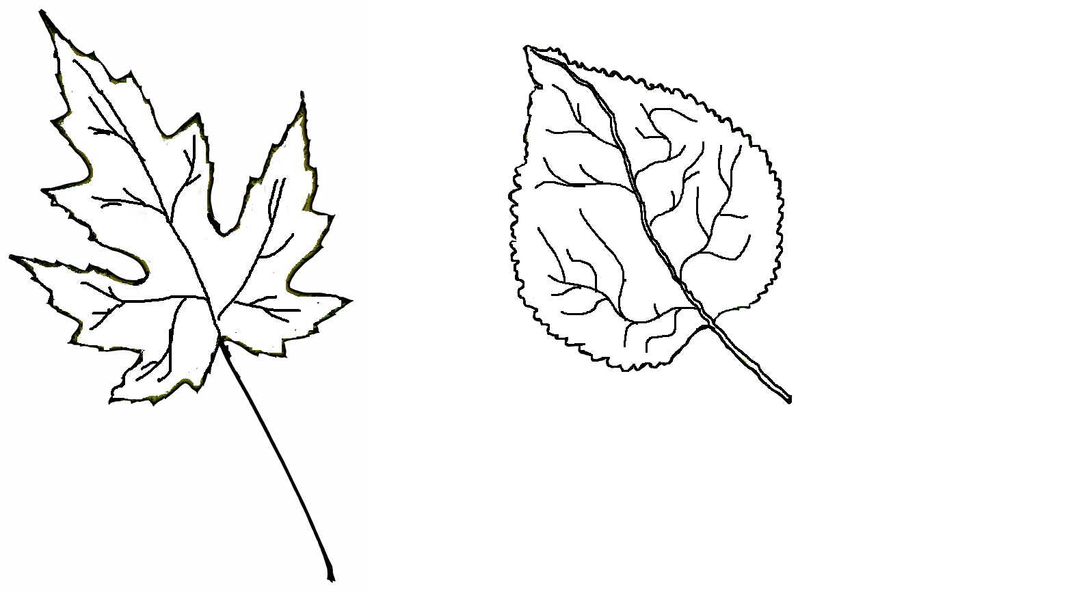
1. Colorea las hojas

2. Escribe una diferencia y una semejanza entre estas dos hojas

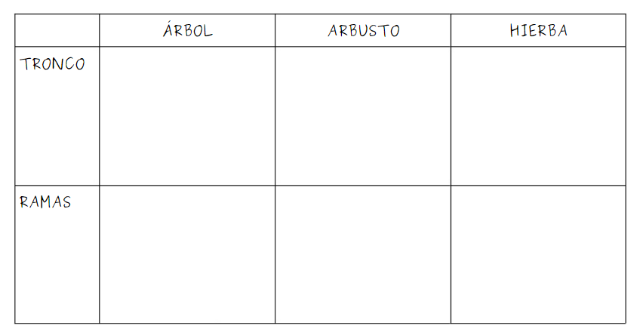
3. Escribe la descripción en cada caso.

